UJIAN TENGAH SEMESTER GENAP TA. 2021 / 2022

|  |  |
| --- | --- |
| Fakultas | : Ilmu Komputer |
| Program Studi | : Sistem Informasi |
| Mata Kuliah dan kode mk | : Bahasa Pemrograman II - SI085 |
| Sifat Ujian | : Online Dashboard Mahasiswa |
| Soal dibagikan tanggal | : Selasa, 17 Mei 2022 |
| Tugas/ Jawaban  dikumpulkan tanggal | : Maksimal Sesuai jadwal ujian di web DAAK |
| Dosen Pengampu | : Hendra Kurniawan, M.Kom |
|  | Stevi Ema Wijayanti, M.Kom |

|  |  |
| --- | --- |
| **Nama** | **: Zanuar Dwi Fitrianto** |
| **NIM** | **: 19.12.1156** |

# Petunjuk mengerjakan Soal:

1. *Pada SOAL TEORI dan SOAL STUDI KASUS jawablah secara singkat, jelas, dan tepat di bagian JAWAB.*
2. *Jika jawaban anda sama seperti mahasiswa lain, maka nilai UTS akan didefault dengan nilai angka 020 atau nilai huruf E.*

# SOAL TEORI ( 50% )

1. Jelaskan alasan mengapa pemrograman mobile (android) perlu dipelajari? (10%) **JAWAB:**

1. Sebutkan minimal 5 jenis komponen view dalam android studio! (10%) **JAWAB:**

* TextView
* Button
* ImageView
* ListView
* GridView

1. Apa perbedaan antara activity dengan fragment! (10%) **JAWAB:**

* **Activity**adalah suatu halaman pada pengembangan Aplikasi Android, yang mengatur suatu komponen tampilan (layout.xml), dan user interaksi atau logic antar komponen(program.java)  agar bisa menghubungkan  antara activity satu dengan activity lainya, di dalam Aplikasi Android.
* **Fragment** yaitu salah satu komponen , antar muka (user interface ) yang merupakan dari Activity, bisa juga disebut dengan nama Sub-Activity. Satu Activity bisa mengelola beberapa fragment .untuk menampilkan hasil di layar user (pengguna).

1. Apa maksud implicit dan explicit intent! (10%) **Jawab:**

* **Implicit Intent** merupakan intent yang berfungsi untuk melakukan perpindahan antar activity ke activity lain dengan cakupan seluruh aplikasi smartphone yang tentunya lebih luas
* **Explicit Intent** merupakan intent yang bertugas didalam ruang lingkup satu aplikasi saja, seperti melalukan perpindahan atau memanggil sebuah activity yang terdapat pada suatu aplikasi yang sama.

1. Sebutkan 3 jenis komponen view yang dapat menjadi kontrol input! (10%) **JAWAB:**

* LinearLayout
* RelativeLayout
* FrameLayout

# B. STUDI KASUS (50%)

Perhatikan

desain antarmuka berikut ini :

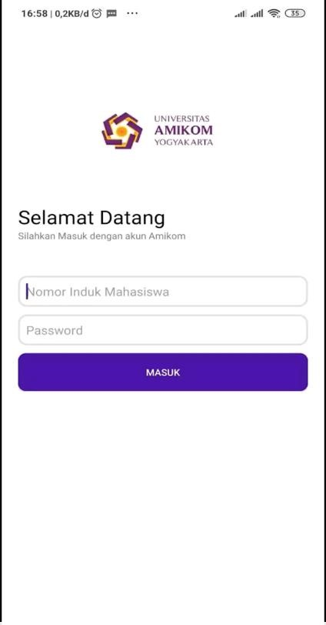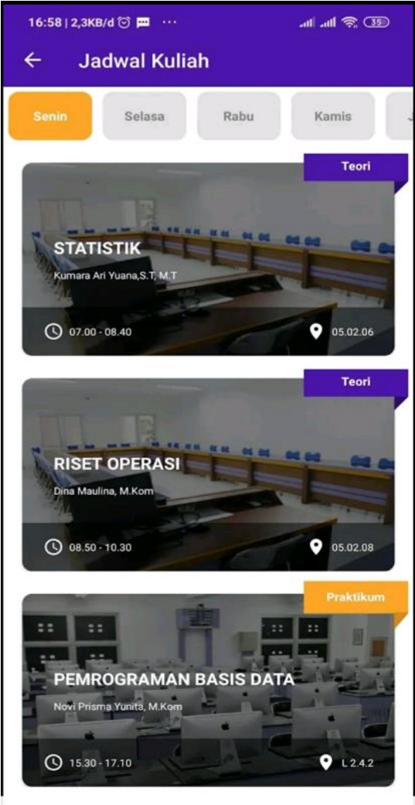

1. Sebutkan tipe layout yang dapat diimplementasikan untuk membuat antarmuka seperti gambar di atas dan jelaskan alasannya! (25%) **JAWAB:**

**\*Jawab\***

Pada gambar disamping kita bisa menggunakan Relative layout atau linear layout mengapa demikian karena jika kita lihat terdapat beberapa card - card pada halaman dashboard misalnya mulai dari list of accounts dst itu bisa kita berikan ID kemudian tinggal kita susun dengan relative layout agar berurutan, lalu content dari card itu bisa menggunakan linear layout dengan mengatur orientasinya.

Pada gambar disamping kita bisa menggunakan Relative layout atau linear layout mengapa demikian karena jika kita lihat terdapat beberapa card - card pada halaman dashboard misalnya mulai dari list of accounts dst itu bisa kita berikan ID kemudian tinggal kita susun dengan relative layout agar berurutan, lalu content dari card itu bisa menggunakan linear layout dengan mengatur orientasinya.

1. Komponen apa saja yang digunakan untuk membuat antarmuka seperti gambar di atas dan jelaskan fungsinya? (25%) **JAWAB:**

**\*Jawab\***

* TextView

Ini digunakan untuk menampilkan beberapa text, yang nanti menjadi informasi untuk user

* ImageView

Ini digunakan untuk menampilkan beberapa gambar sebagai assets aplikasi yang kita gunakan

* ImageButton

Untuk image button adalah button yang menggunakan image sebagai filter background sehingga button terlihat lebih estetik

* Tabs

Tabs ini seperti menu yang bisa digunakan kumpulan menu yang layout nya horizontal dan bisa di geser ke samping

* RecylerView

Digunakan untuk sebagai bentuk layouting dasar aplikasi

* ListView

Digunakn untuk membuat list vertikal ataupun horizontal untuk aplikasi yang kita buat

* ScrollView

Ini digunakan untuk layout yang bisa di scroll nantinya ketika user menggunakan aplikasi

* Button

Adalah tombol interaktif yang bisa di tekan oleh user di aplikasi kita